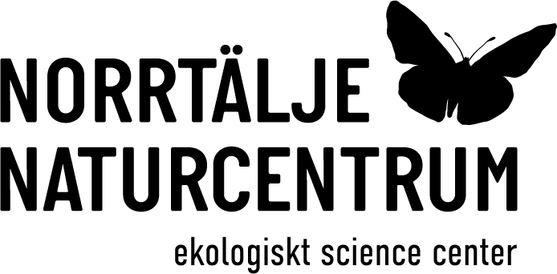
Utomhuspedagogik på fritidshem
Fågelskådning
-smågrupper på eftermiddag
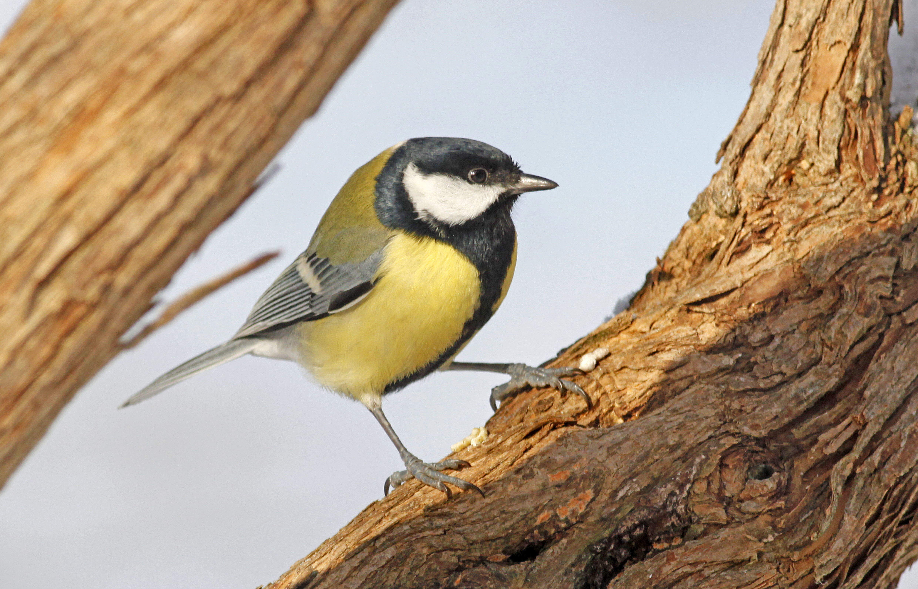

Förutsättningar
Personal från Norrtälje Naturcentrum genomför utomhuspedagogisk aktivitet i mindre grupper som ett komplement i era ordinarie aktiviteter en eftermiddag. NNC hinner träffa ca 2-3 grupper på en eftermiddag. Ca 12 elever/grupp. NNC följer med er när ni går med större grupp till närnatur. Aktiviteten är kostnadsfri som en del i NNC avtal med BoU Norrtälje kommun för mer utomhuspedagogik i skola.

Förarbete
Berätta för eleverna att Norrtälje Naturcentrums personal kommer och erbjuder aktivitet. Eleverna ska ha lämpliga kläder och skodon för att vistas utomhus.

Aktivitet
- Samling i ring. Presentation av naturskolepedagog. Säkerhet.
- Genomgång; Vårfåglar- vilka fåglar känner ni till? Hur överlever de vintern? Var bor fåglar? Vad äter dem?
- Arbete i grupper; Eleverna får testa kikare och försöka fågelskåda. Vilka fåglar kan vi se? Hur ska man vara för att vara en bra fågelskådare tror ni? Smyg ut och testa.
- Redovisning ; När grupperna arbetat färdigt samlas hela gruppen för redovisning av aktiviteter,erfarenheter, nya kunskaper och upplevelser.

Reflektion
Eleverna reflekterar. Vad har jag lärt mig? Vad var roligast? Vad är det roligaste med att vara i naturen? Personal från Naturcentrum summerar aktiviteten tillsammans med gruppen.

Mål och syfte
Norrtälje naturcentrum vill inspirera till mer utomhuspedagogik på fritidshemmen.
Naturcentrum vill skapa förutsättningar för positiva naturupplevelser och goda hälsovanor för elever genom aktiviteter utomhus.

Koppling till läroplan, lgr22
Långsiktiga syfte
Genom undervisning i fritidshemmet ska eleverna sammanfattningsvis ges förutsättningar att utveckla sin förmåga i

utforska och beskriva företeelser och samband i natur, teknik , samt
röra sig allsidigt i olika miljöer samt förstå vad som kan påverka hälsa och välbefinnande.
Centralt innehåll;
Olika sätt att utforska företeelser och samband i natur
Fysiska aktiviteter utomhus under olika årstider och i olika väder.
Utevistelse under olika årstider, samt närmiljöns möjligheter till vistelse i naturen och på andra platser för fysisk aktivitet och naturupplevelser.
Säkerhet och hänsyn till miljö och andra människor vid vistelse i olika naturmiljöer. Rättigheter och skyldigheter i naturen enligt allemansrätten

För frågor kontakta Norrtälje Naturcentrums naturskolepedagoger
norrtalje@norrtaljenaturcentrum.se

www.norrtaljenaturcentrum.se

